**啟華簡介**

**啟華工業股份有限公司創始於1961年，為台灣第一家生產防腐劑(安息香酸(苯甲酸)及鈉)，提供穩定且優良品質的產品給我們的客戶；隨著市場及業務之迅速進展，於1967年自購高雄市楠梓區之辦公室及廠房，資本額為NT$1,000萬元，廠地面積 4,785平方公尺，生產化工原料，如安息香酸(苯甲酸)及鈉，水玻璃，白煙，壓克力樹脂，醇酸樹脂，噴凝土速凝劑等。**

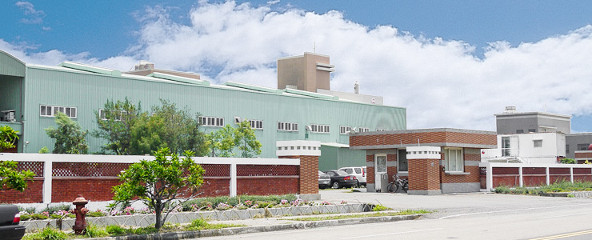

**環境保護**

**基於我們對於化工原材料及添加劑的專精，啟華工業股份有限公司於1998年在彰濱工業區建立第二廠及第三廠，廠地面積13,114平方公尺，專門研發透氣及非透氣膜之原料造粒到薄膜生產之一貫生產線以達到整廠合理化之經營。功能性薄膜係以PE、PP、無機添加劑、助劑為原料，經自行造粒後由薄膜押出機之T-DIE壓膜成型延伸而成，具有防水、透氣、透濕之功能，其用途為一般可棄型衛生器材，如紙尿片、紙尿褲、衛生棉、等包材，農業上可用於農業蓋布、水果套等。此薄膜因有如前述之特性功能，故能提高民生用品之品質，增進效能，進一步節約能源，並減少環境污染（因膜分解速度可調整比原有PE、PP膜快，且塑膠含量減少50%以上，並可回收再生，是為無毒性之環保原料產品）。**

**品質卓越**

**2000年啟華成為台灣第一家研發及生產無毒尿濕顯示油墨的工廠，除內銷台灣廠家更以卓越的品質外銷海外。**

**於2004年新購精密機器設備，使薄膜能直接在線上貼合，使得品質穩定度達到卓越水準。新購之多彩（8色以上）印刷機加上一條龍的生產方式，除降低了成本及人力，並確實的提升品質及掌握每個必要關鍵技術。**

**啟華工業股份有限公司是一家在台灣專門從事透氣薄膜生產的公司，自1998年投入透氣薄膜生產的行列後，公司持續的在透氣膜粒子的造粒，尿溼顯示油墨的開發，高功能薄膜的研發以及不斷在機台設施的更新等基礎上投入了大量的時間與資金。今日，啟華公司聯合下屬的台灣廠、中國廠，馬來西亞廠所開發出之各種類型透氣薄膜並透過與各種不同材料的貼合後已廣泛應用於衛生用品的紙尿褲防漏材，醫療用的隔離衣材，工業用的防護衣材，建築物用的防水透氣隔離材，農業用的覆蓋材，休閒用輕便型風雨衣材，除溼/乾燥劑包裝材等各種不同用途上。**

**永續經營**

